Diễn đàn lập trình web

**Nhóm thực hiện : N050712**

**Tổng quan**

*Website là học hỏi, trao đổi và giải quyết các thắc mắc liên quan đến lập trình web*

**Chức năng của web**

*Liệt kê các chức năng của trang web.*

**Website gồm các chức năng chính sau:**

* **Đối với nhóm người dùng Khách viếng thăm (Guest):** 
  + Đăng ký tài khoản đọc giả của hệ thống (thông tin đăng ký ít nhất là 6 thông tin).
  + Xem thông tin bài viết liên quan đến các chủ đề(Ví dụ: HTML, CSS, JavaScript..).
  + Tìm kiếm cơ bản: Tìm tên thành viên.
* **Đối với nhóm người dùng khách hàng (Customer):**
  + Đăng nhập hệ thống Site thành viên
  + Cập nhật thông tin cá nhân của tài khoản
  + Từ chối tham gia hệ thống
  + Xem thông tin tổng bài viết.
* **Đối với nhóm người dùng quản trị (Admin):**
  + Đăng nhập hệ thống Site quản lý
  + Cập nhật thông tin cá nhân của tài khoản
  + Quản lý các tài khỏan của người dùng (Thêm, Xóa, Cập nhật). Lưu ý không xóa tài khoản Admin hiện đang sử dụng.
  + Quản lý hệ thống chuyên mục(Thêm, Xóa, Cập nhật)
  + Thống kê số lượng thành viên và bài viết.

**Sơ đồ trang web**

*Sơ đồ trang web ứng với từng loại người dùng*

*Sử dụng Microsoft Visio hoặc các phần mềm vẽ biểu đồ khác*

**Đối với người dùng thông thường**

Ví dụ

**Đối với thành viên**

**Đối với quản trị viên**

**Cơ sở dữ liệu**

Mô tả các thành phần và mối liên kết giữa các thành phần trong cơ sở dữ liệu.

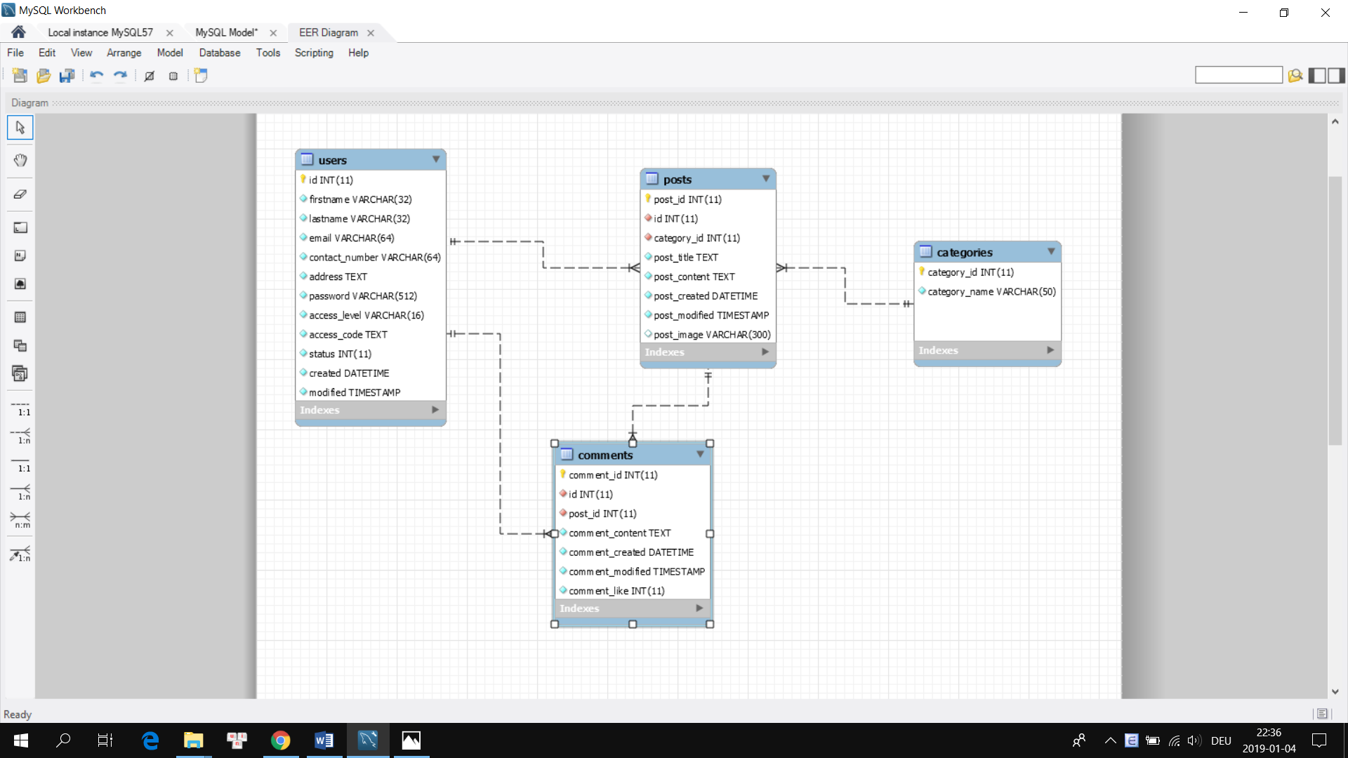

**Phân tích**

*Ứng với từng chức năng của website, phân tích các thành phần sau:*

* *Mô tả giao diện của trang*
* *Các chức năng thực hiện trong trang*
* *Các thành phần liên quan được lưu trữ trong CSDL.*

*Sau đây là ví dụ:*

**Phần người dùng**

**Trang chủ**

***Giao diện***

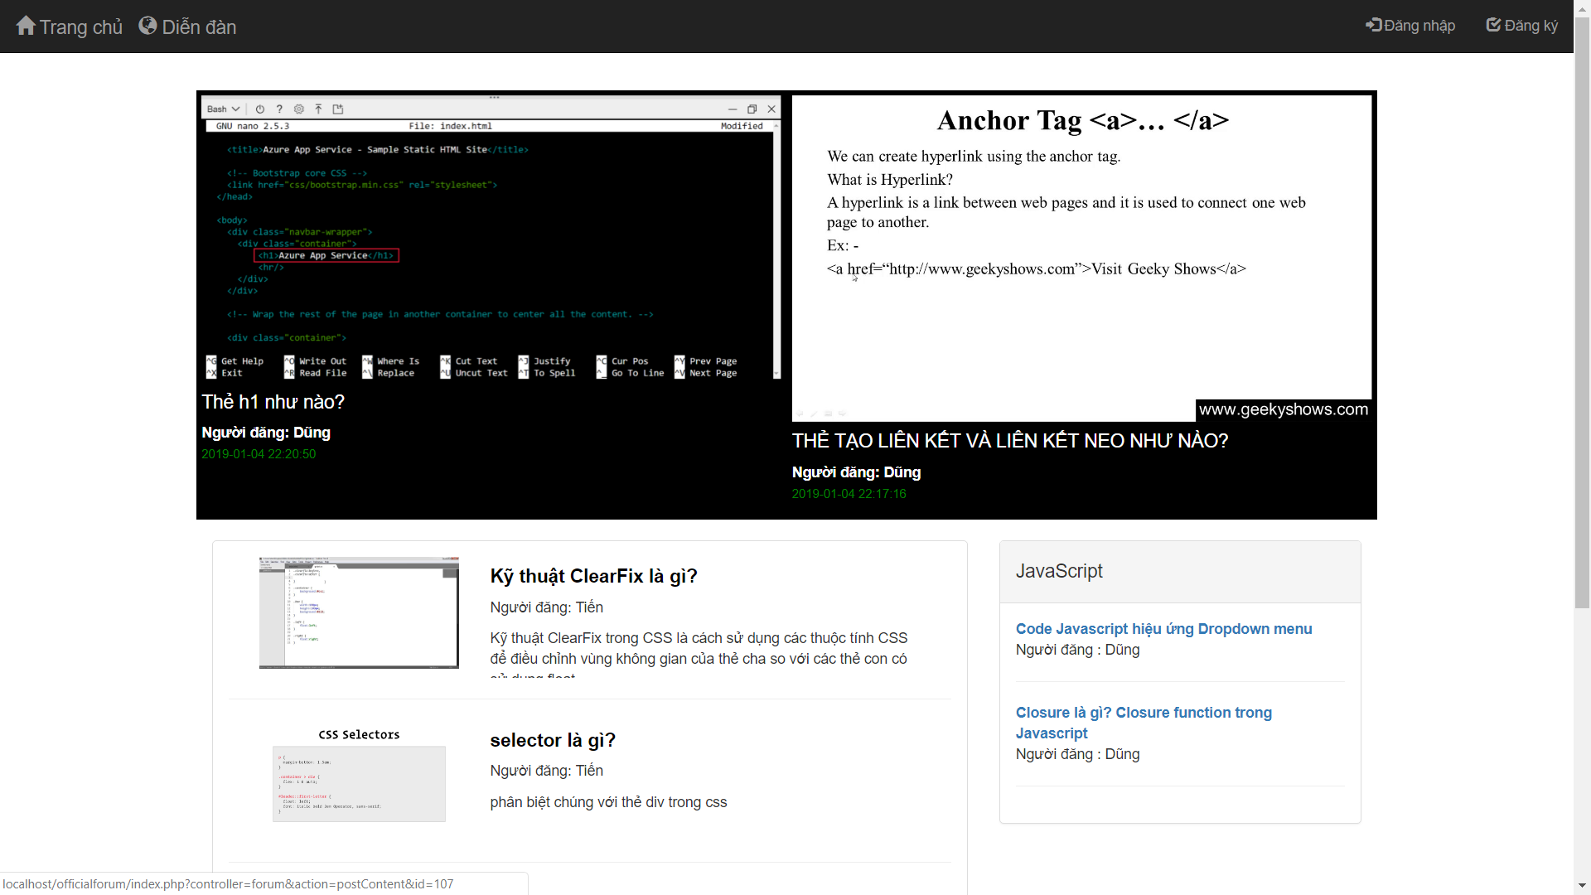

***Phân tích***

Tổng quan

* Các chuyên mục được lấy từ cơ sở dữ liệu:
* HTML
* CSS
* Javascript
* Tiêu đề, nội dung bài viết
* Người đăng

Dữ liệu

* Lấy thông tin từ bảng Chuyên mục, Bài viết tương ứng với các thuộc tính:
* Category_id
* Category_name
* Post_id
* Post_title
* Post_content
* Id(user)

**Diễn đàn**

***Giao diện***

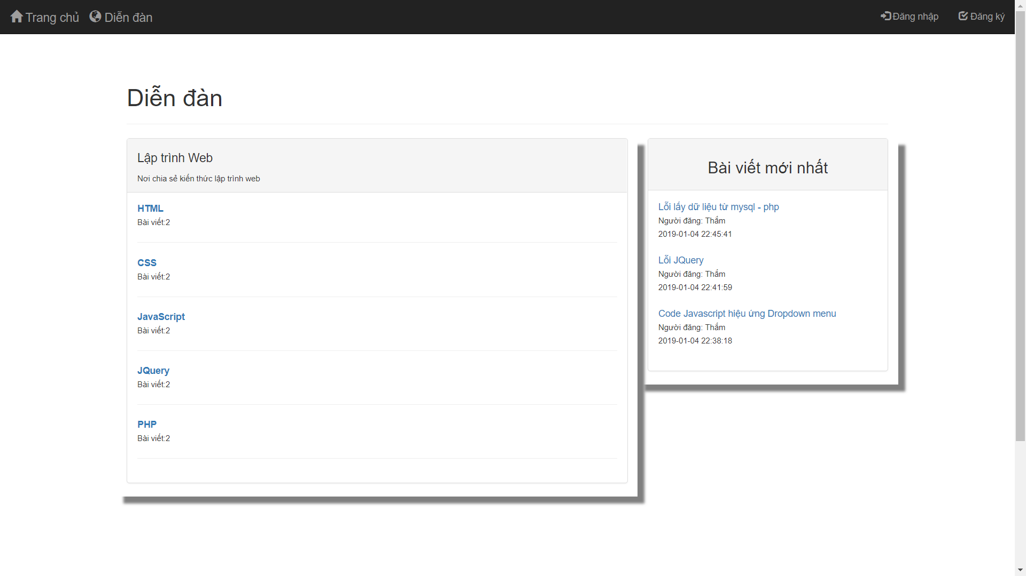

***Phân tích***

Tổng quan

* Các chuyên mục:
  + HTML
  + CSS
  + Javascript
  + JQuery
  + PHP

Dữ liệu :

* Lấy thông tin từ bảng Chuyên mục tương ứng với các thuộc tính:
* Category_id
* Category_name

**...**

**Chuyên mục**

***Giao diện***

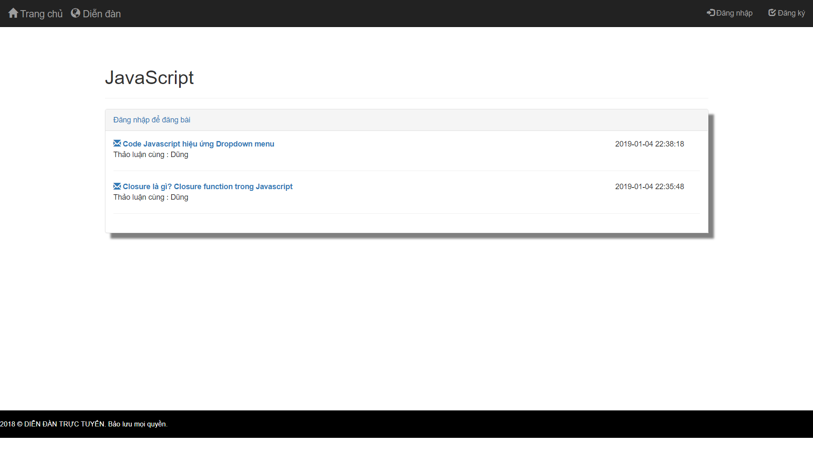

***Phân tích***

Tổng quan

* Liệt kê các bài viết cùng chuyên mục:
  + Bài viết

Dữ liệu :

* Lấy thông tin từ bảng Bài viết tương ứng với các thuộc tính:
* Category_id
* Post_name

**Nội dung bài viết**

***Giao diện***

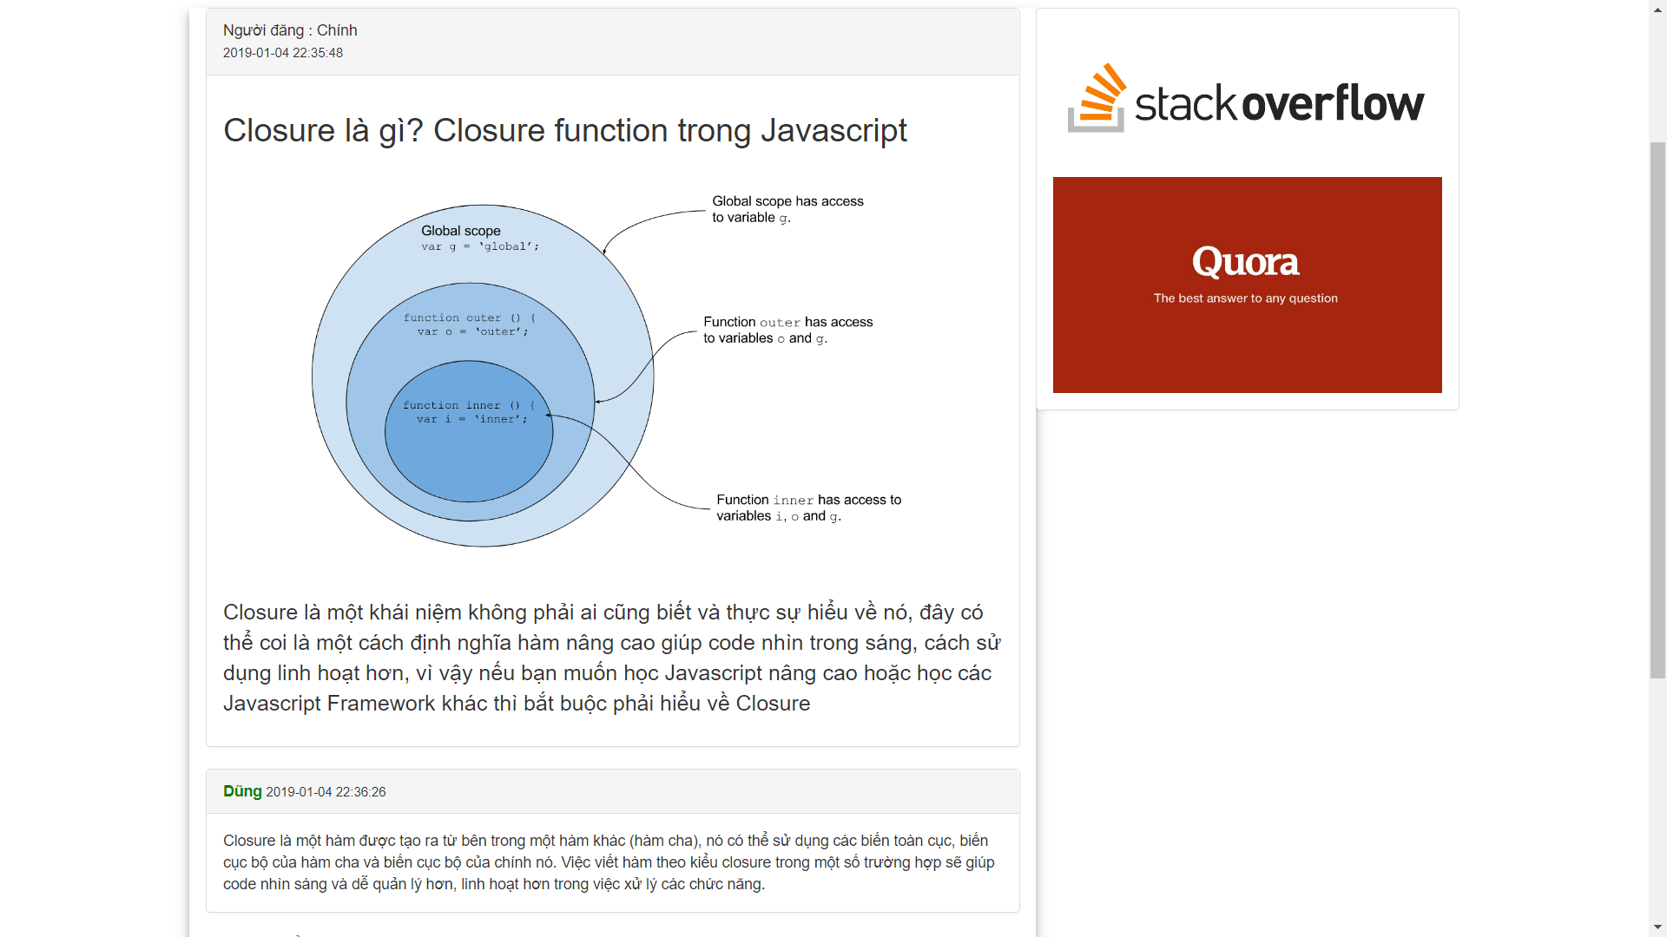

***Phân tích***

Tổng quan

* Liệt kê các nội dung bài viết theo tiêu đề bài viết:
  + Nội dung bài viết

Dữ liệu :

* Lấy thông tin từ bảng Bài viết tương ứng với các thuộc tính:
* Category_id
* Post_name
* Post_content

**Phần quản trị**

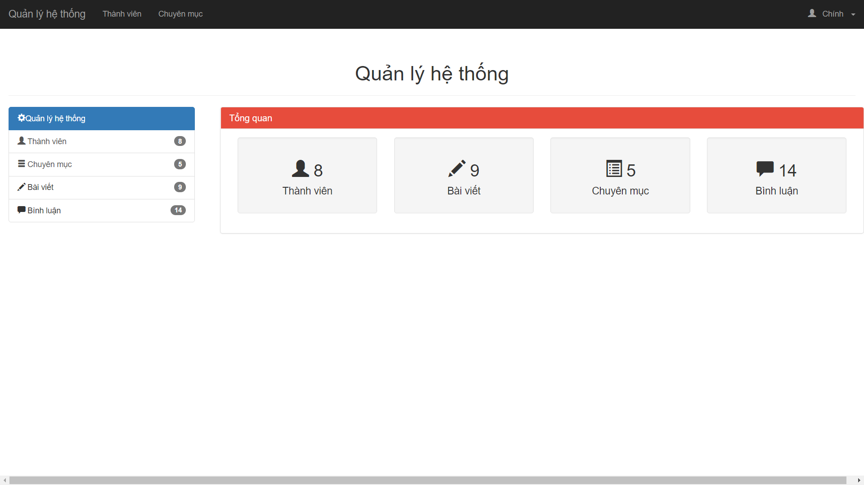

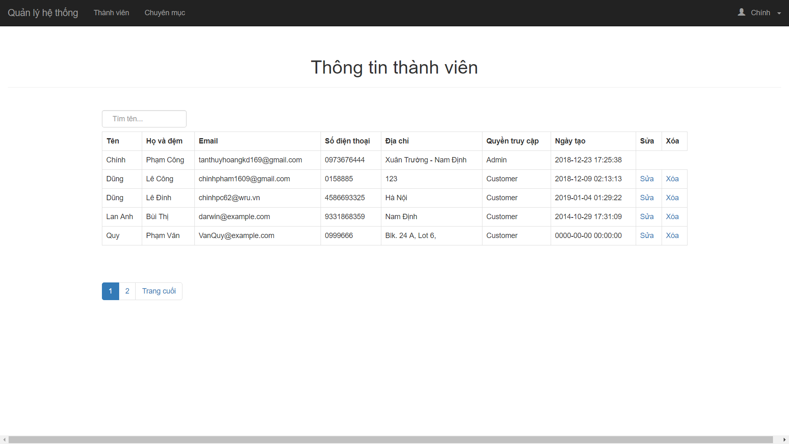

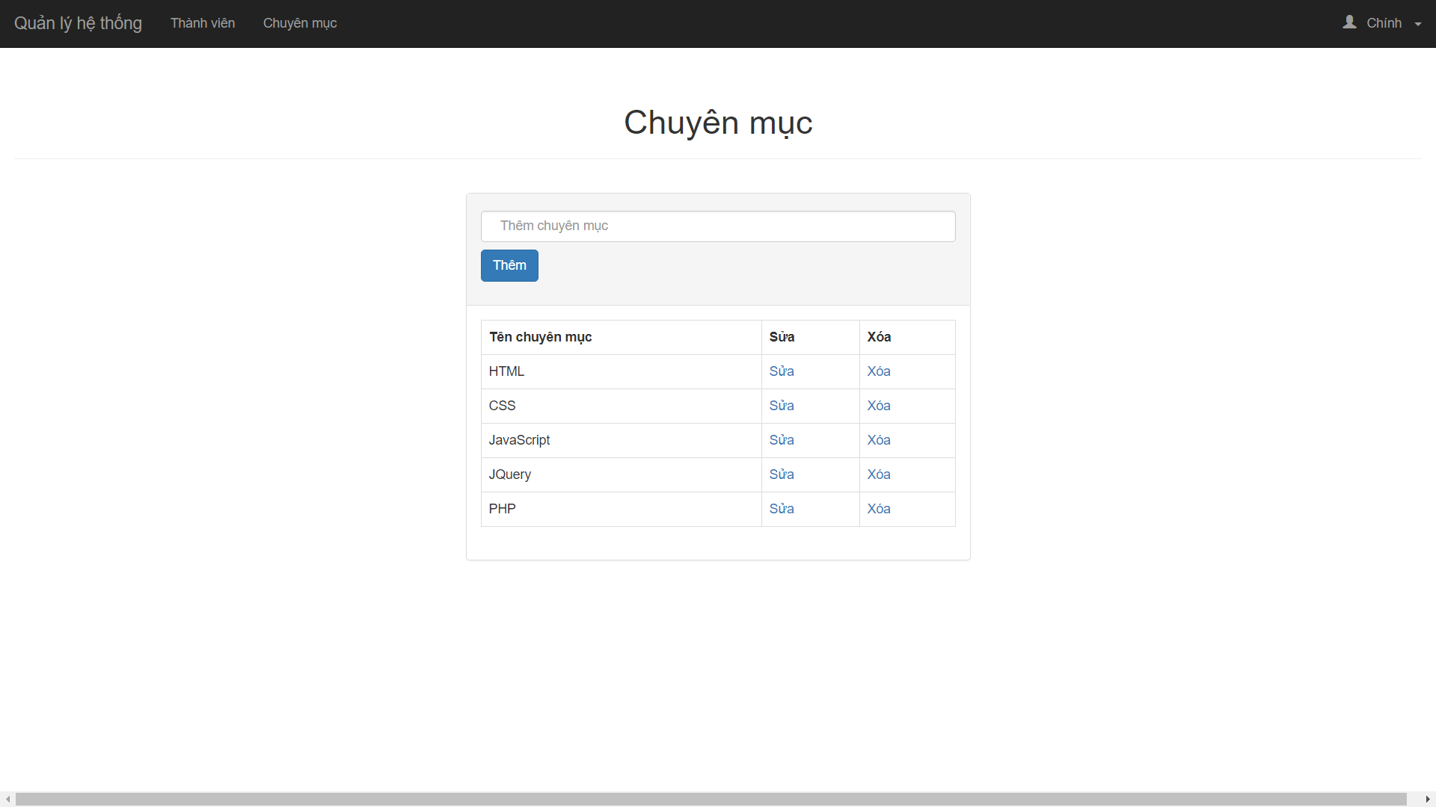

**Tài liệu tham khảo**

*Tinhte.vn, stackoverflow, w3school.*